

1.2 Datos generales


1.3 Definición
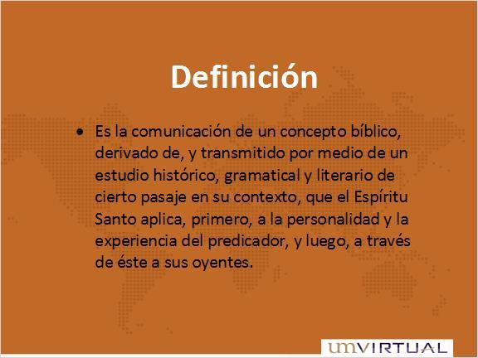

1.4 Análisis de la definición
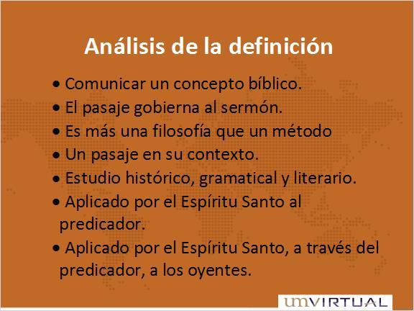

1.5 Necesidad de la predicación expositiva
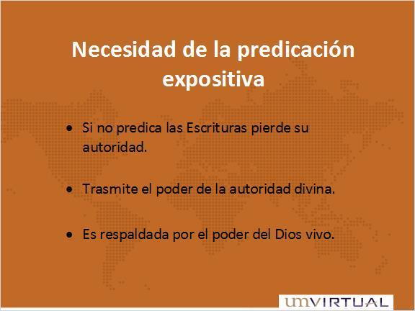

1.6 Ventajas del Sermón expositivo
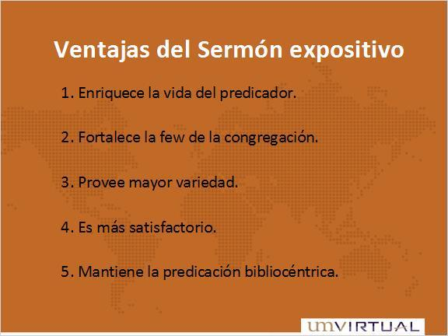

1.7 Ventajas del Sermón expositivo
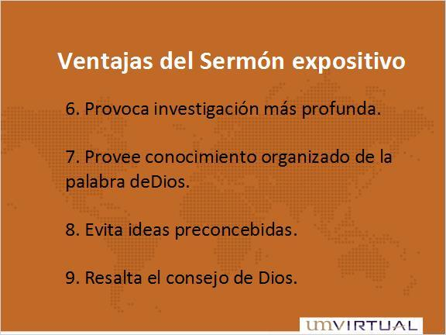

1.8 La elección del texto
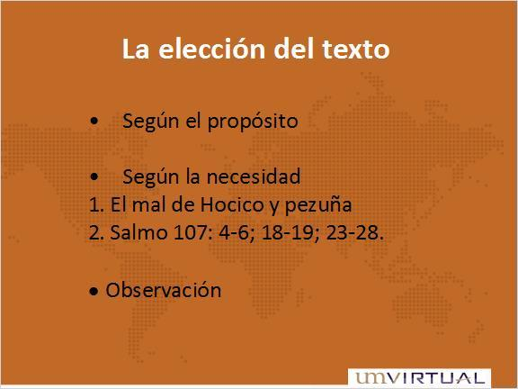

1.9 Características de un sermón expositivo
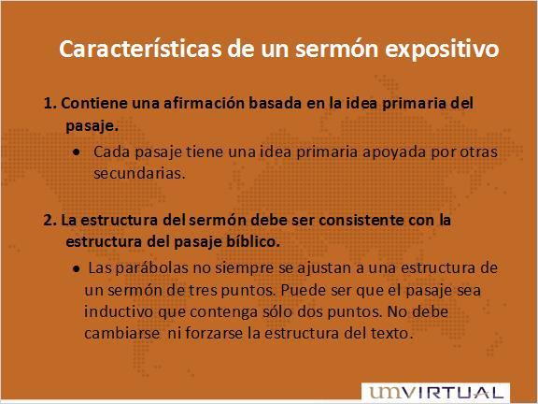

1.10 Características de un sermón expositivo
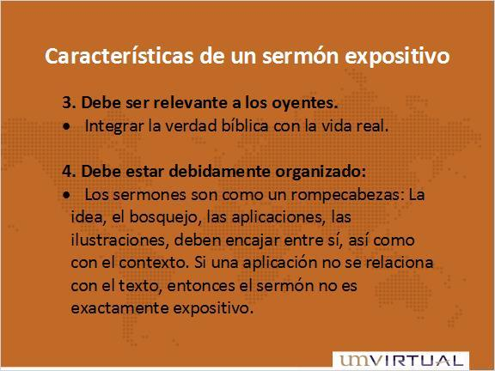

1.11 Ejemplos de sermones


1.12 Ejemplo de Bosquejo de sermón expositivo. Efesios 1:3-14
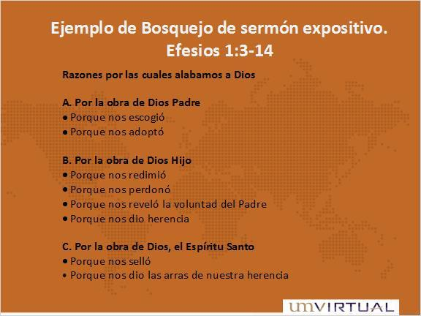

1.13 Ejemplo de sermón expositivo:
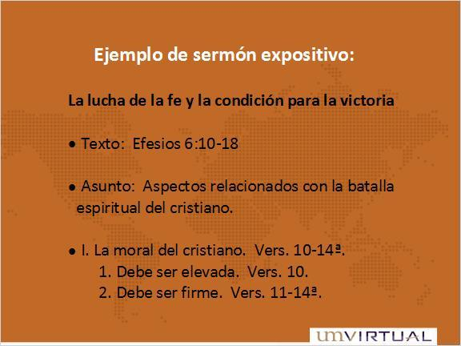

1.14 Ejemplo de sermón expositivo:
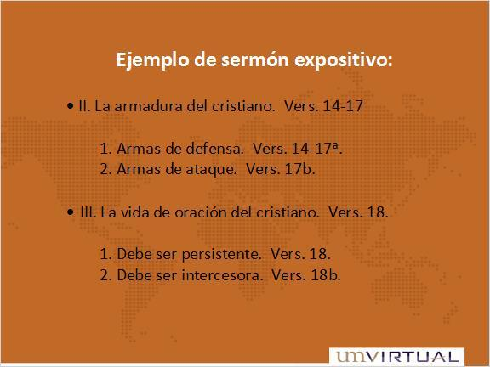

1.15 Ejemplos de sermones


1.16 Regalos para el pródigo
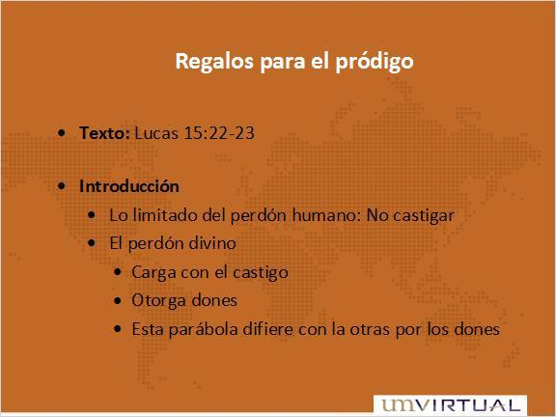

1.17 II. LOS REGALOS
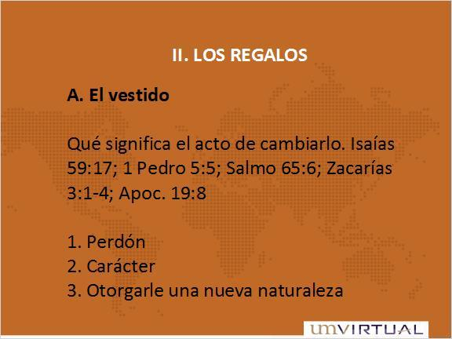

1.18 Los regalos
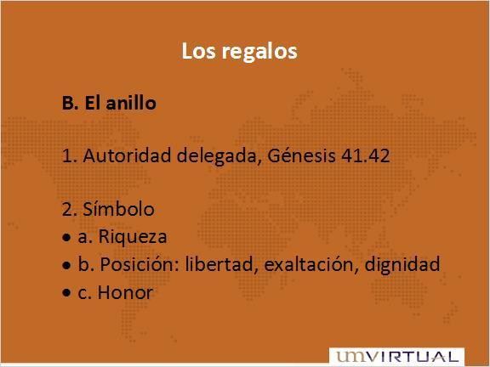

1.19 Los regalos
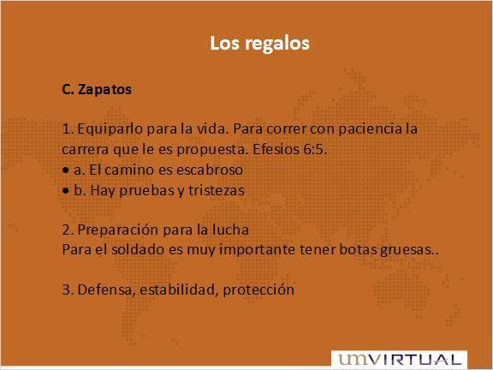

1.20 Los regalos
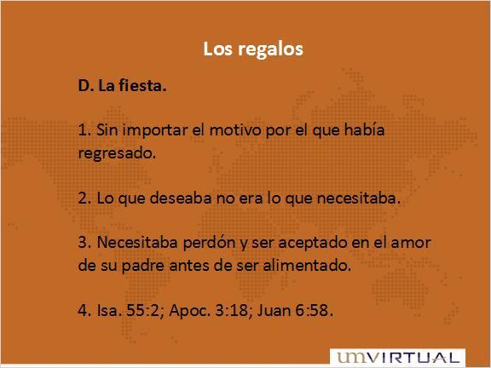

1.21 Ejemplos de sermones


1.22 Lo que hizo el padre por el hijo
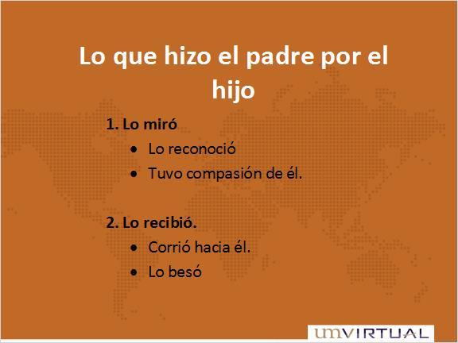

1.23 Lo que hizo el padre por el hijo
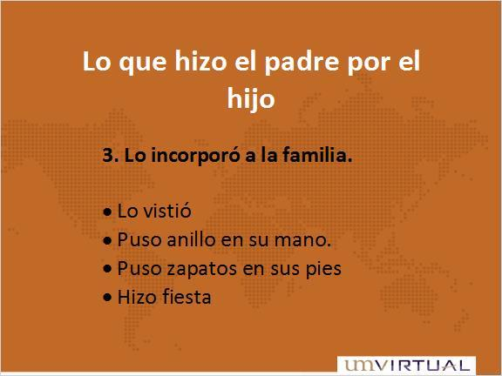

1.24 La preparación exegética
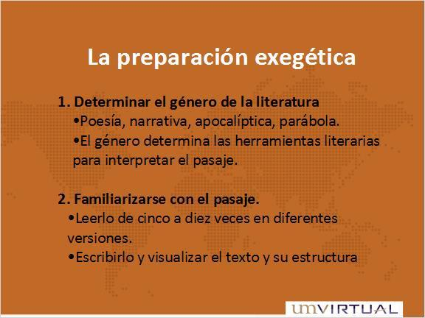

1.25 La preparación exegética
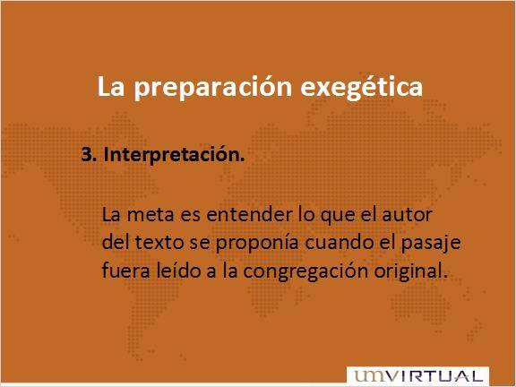

1.26 Pasos en la preparación
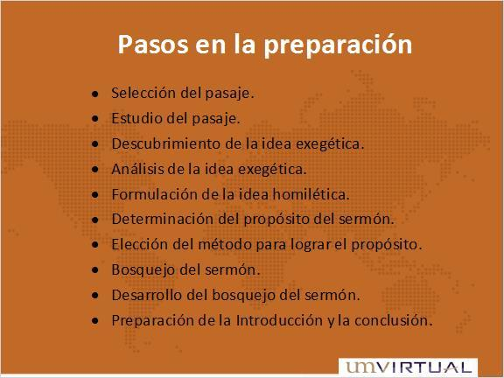

1.27 Consideraciones acerca de la preparación
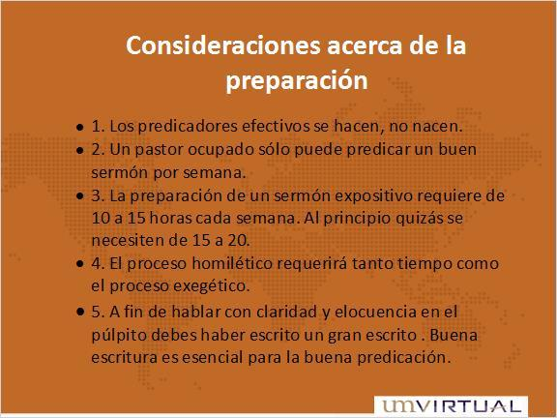

1.28 La devaluación de la predicación
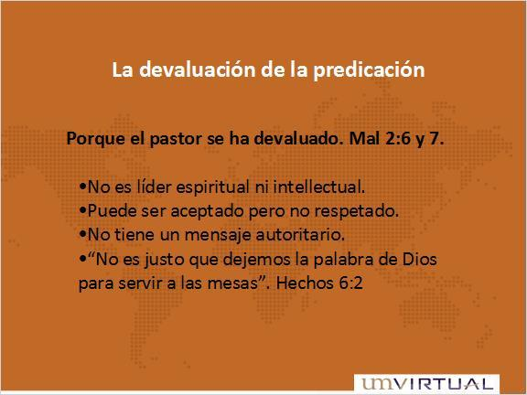

2. 10

2.1 Ordena las siguientes etapas en el desarrollo de un sermón:
(Sequence Drag and Drop, 10 points, 1 attempt permitted)
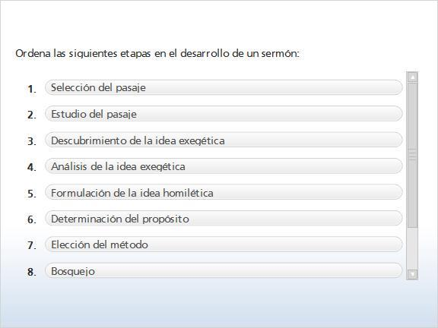

2.3 Fin


